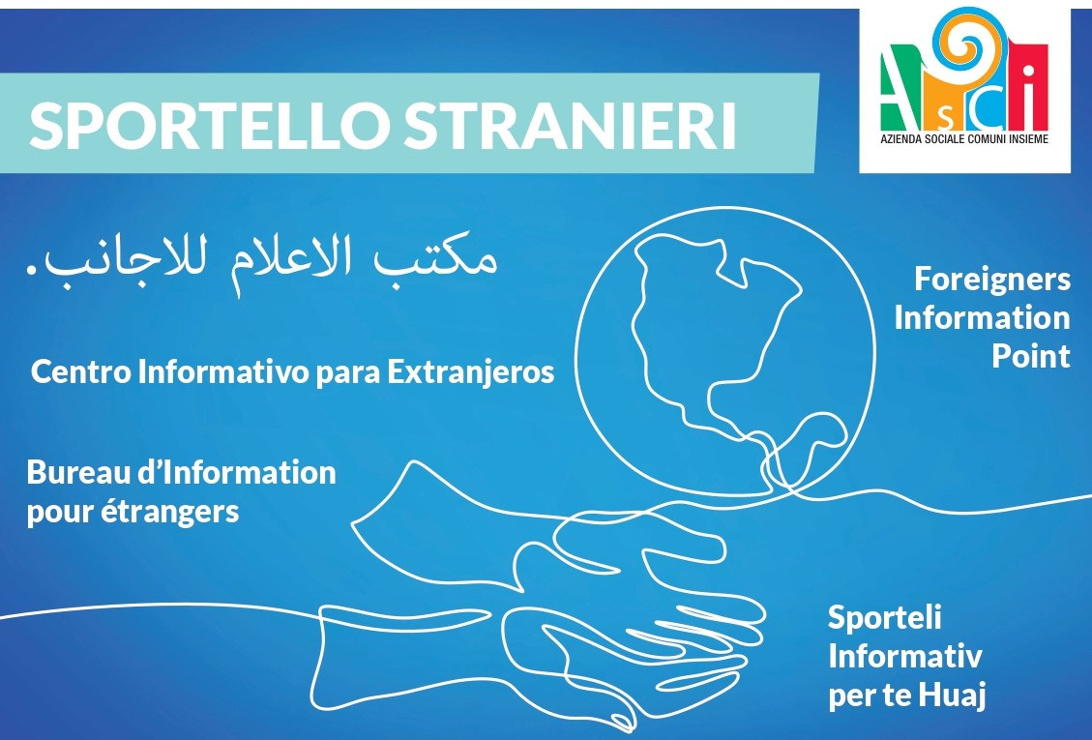

CHIUSO/CLOSED/FERMÉ /CERRADO/ЗАКРИТЕ/MBYLL/ KAPALI/بند/مغلق:

**04/02/2025**